**Lernfeld 2**

**Arbeitsplätze nach Kundenwunsch**

**ausstatten**

Übung Drucker

**Aufgabe**

a) Die Bestandsaufnahme der Drucktechnik hat ergeben, dass in zwei Abteilungen Nadeldrucker zum Einsatz kommen.

aa) Nennen Sie drei Gründe, warum bei der Speed Spedition GmbH Nadeldrucker zum Einsatz kommen. (3 Punkte)

ab) Nadeldrucker sind nur noch selten in Firmen zu finden.

Nennen Sie drei Nachteile dieses Druckertyps. (3 Punkte)

ac) Nadeldrucker sollen durch Laserdrucker, die im Eco-Mode arbeiten, ersetzt werden.

Erläutern Sie die wesentliche Zielsetzung des Eco-Mode und stellen Sie zwei Funktionen eines   
Laserdruckers zur Erreichung der Zielsetzung dar. (4 Punkte)

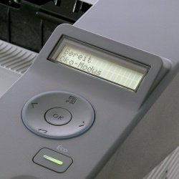

Eco-Modus